- Observa a Imagem.
- Escreve três frases relacionadas com a imagem.
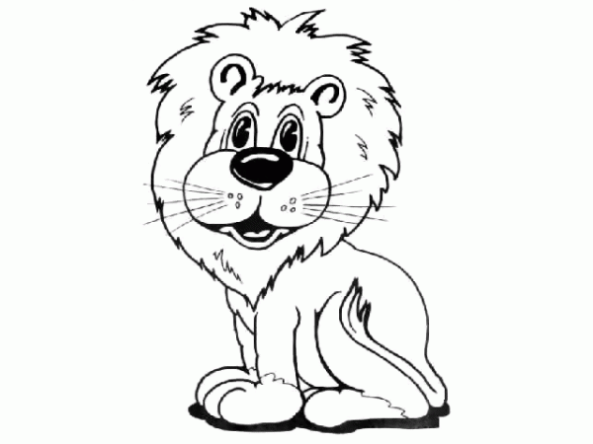
- Pinta.

__________________

_________________________________________________

__________________________________________________

__________________________________________________

Nome______________________ Data ___/____/__________

- Observa a Imagem.
- Escreve três frases relacionadas com a imagem.
- Pinta.
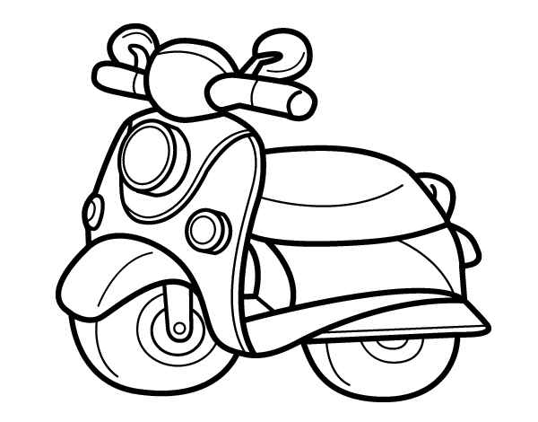

__________________

_________________________________________________

__________________________________________________

__________________________________________________

Nome______________________ Data ___/____/__________

